**北京邮电大学软件学院**

**2019-2020学年第一学期项目计划书**

**课程名称： C#程序设计实践**

**项目名称： 沐恩大陆——基于C#和Unity3d的RPG游戏**

**项目完成人：**

**姓名： 吴志镛 学号：2017211869**

**姓名： 陈凌云 学号：2017211868**

**姓名： 潘航 学号：2017211852**

**姓名： 徐德全 学号：2017211858**

**指导教师：**______________**_卢本捷______**_________

**日 期： 2019 年 9 月 23 日**

1. **项目内容**
   1. **背景故事**

沐恩大陆是各国人类的起源之地。在其还未被创造出来之前，到处都充满着混沌，毫无生气。主神觉得这个世界缺少了应有的生机和活力，于是便率领众神创造出了继承了他们意志的沐恩大陆。然而他们并没有意识到，一场不可收拾的灾难正在降临。众神在创造各族人类的时候，神族之中象征着贪欲的破坏之神，偷偷在人类的灵魂里注入了些许暗灵气息，成为了根深蒂固在人类内心的阴暗面。

随着岁月的流逝，人类心中的暗灵气息并没有湮灭，反而日益膨胀。沐恩大陆其中一国之王鲁德，逐渐不满仅限于本国的统领，为了满足自己内心的欲望，他遵循破坏之神的秘密协议，并获得了一部分黑暗力量，开始操纵埋藏于人类灵魂深处的暗灵气息。一些原本美好生活在沐恩大陆的人类变得十分凶残，鲁德更是享受烧杀掠夺的快感，整个沐恩大陆逐渐陷于崩坏的边缘。

为了拯救沐恩大陆，仍存善念的人类浴血奋战。而您作为骑士团之一的成员亚瑟（Arthur），信仰一种不灭的骑士精神。骑士团的身体已经流了太多的血，但是，你们对沐恩大陆的忠贞不渝的精神却像一副坚实的铠甲，保护在大陆的胸前。你们坚信，沐恩大陆是高傲的、圣洁的！为了唤回人类心中的善念，您必须游历鲁德王的城堡，并且破除鲁德王的黑暗力量，让美德的力量重新播洒于世。您的救世之路就此拉开序幕！

人类关注你，众神亦如此。骑士亚瑟，您不可有丝毫懈怠。珍惜并且捍卫您的荣誉吧！

* 1. **项目概述**

基本上是实现游戏《人类一败涂地》与《黑暗之魂》的结合：

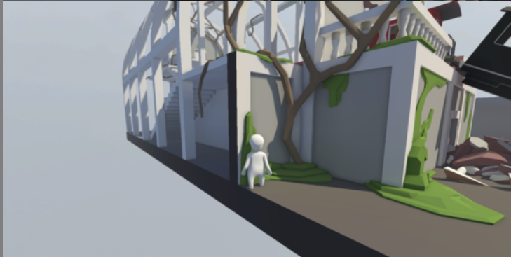

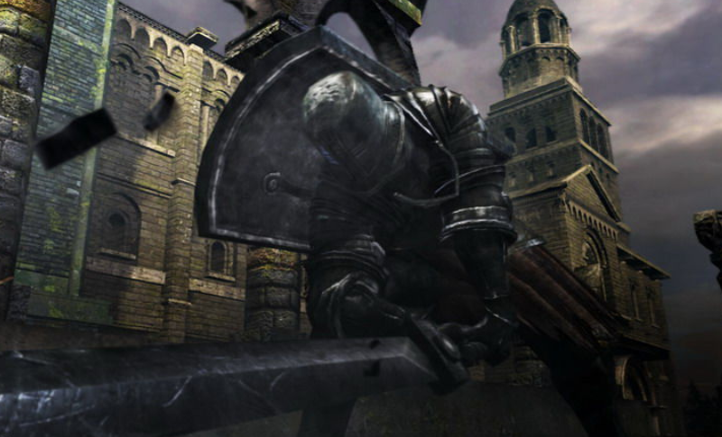

1. **项目设计思路**
   1. **《人类一败涂地》：Active Ragdoll系统，完全物理演算的角色动作。**

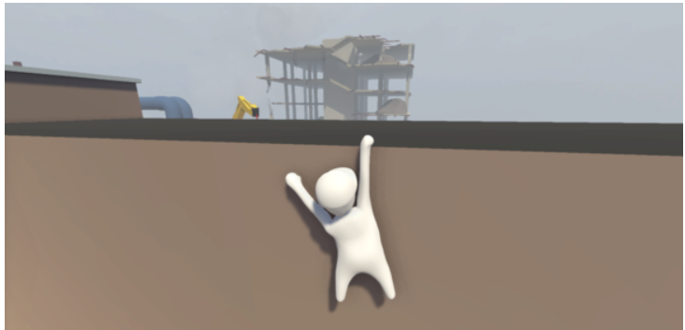

将使用unity引擎的动画系统 + joint组件，通过动画系统演算角色的骨骼位置，joint组件使用物理api来将表示身体部位的刚体映射到对应的位置，在这之后将部位对应的mesh再映射到刚体位置，由此使得动画和物理演算结合。

如下，就是一个需要物理演算动画的角色（HumFallFlat Root(1)）的层级结构。

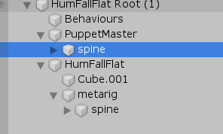

其中PuppetMaster 和 HumFallFlat/metarig 各持有一组骨骼的层级，前者使用骨骼层级构建骨骼对应的刚体以及碰撞体几何形状，后者则是 通过骨骼层级安排网格模型的位置。

* 1. **《黑暗之魂》相关系统**
* **经济/经验系统**

《黑暗之魂》的金钱和经验是同一个数值即“魂”，其不但简化了游戏机理，而且还和游戏本身的世界观甚为契合。最重要的是搭配之后要提到的死亡系统将游戏趣味提高了一个档次。

* **死亡系统**

《黑暗之魂》的死亡系统较为独特，玩家死亡之后其“魂”（即是经验也是金钱）将全部掉落在死亡位置，且可以捡回。如果死亡之后重新捡回，那么将全部返还，而如果在捡回之前再次捡回，“魂”将全部消失。

* **篝火系统**

《黑暗之魂》玩家会在游戏中碰到“篝火”，篝火相当于是一个中继站，通过坐篝火，玩家可以完全恢复自身的血量，并且恢复自己的“元素瓶”（回血道具）的数量到上限（取决于你的流程）。玩家还可以通过篝火进行升级操作来消耗积攒的魂。然而坐篝火不完全是好事，因为坐篝火之后，全部的怪物将被重制。最后玩家如果死亡，将在最后一次坐过的篝火处复生。

* **创新系统（物理驱动的战斗系统）**

1) 动作方面

a) 具体实现或将使用IK算法（反向动力学，是一种将子骨骼的动作反向反映到夫骨骼的算法）搭配unity自带的joint组件实现，通过鼠标控制手部IK 的目标位置，这样模型人物的的手部将会沿着鼠标的轨迹移动达到自由挥砍的效果。

b) 玩家将会有 防御/攻击（劈砍和突刺两种）状态。

c) 玩家将会通过鼠标的滚轮来控制IK的距离（即攻击的距离）。

d) 翻滚（待定，根据情况可能采用有无敌帧和无无敌帧的翻滚方式）。

2）数值方面

人物的攻击和血量都将和人物的肢体的状态相挂钩【肢体状态对应的即为unity的joint组件的属性（弹力，阻尼等等）】（人物肢体状态影响肢体的力量这也将影响人物动画的映射效果）。

1. **实验分工及具体安排**

具体分工：

1-3周

1. 在开学的1-3周，徐德全和潘航同学负责学习Unity游戏引擎，掌握Unity的一些基本按键使用和一些引擎的特点学习。

2. 吴志镛和陈凌云负责设计游学的角色和任务模型以及游戏的分工流程图，目前的分工导向图已经完成如下：

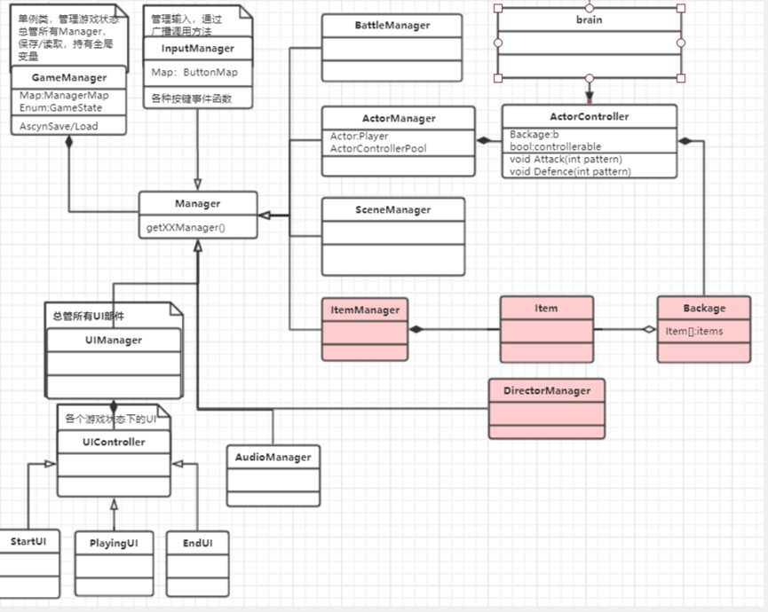

每个人根据自己的导向任务，学习Unity的相关使用。

4-5周

1. 完成人物角色的物理引擎系统，开始设计人物的一些行为动作。

2. 根据分工，大家初步完成自己相应部分的基础设置。

分工如下：

徐德全负责图中的itemmanagerx相应部分的设计；

陈凌云负责ActorManager相应部分的初步设计和实现；

潘航负责完成UI部分的设计；

吴志镛负责完成GameManager和InputManger相应部分的初步设计。

6-8周

大家根据自己完成的设计开始进行第一次的整合，合成一个初步的游戏，暂不考虑游戏背景，只考虑游戏功能的实现。

9-12周

大家开始根据最开始设定的游戏背景，进行相应部分的扩展和优化增加游戏关卡，美化游戏界面。

12-16周

完整最后的游戏整合和美化，写实验报告，如果有空闲时间，可以考虑增加一些游戏彩蛋。

1. **预期效果**

1. 基本实现之前所述的《黑暗之魂》的基本系统，在基本玩法系统上应用类《人类一败涂地》的物理效果和物理驱动的战斗系统。

2. 具体玩法上将会是玩家通过鼠标来进行自由的轨迹攻击，讲究距离的控制和速度，以此来和敌人进行近战博弈。

3. 预计将会有至少一个带Boss的完整关卡。

1. **预期出现的困难和解决措施**

目前人物物理引擎设计中遇到的一个重大难题，已经初步解决。

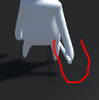

1. 问题：如上图，武器的朝向如果不做修改那么将会一直保持同一个方向，比如进攻偏向于手心向外进行挥砍，防御偏向手心向内进行遮挡。

2. 解决方法：

a) 我们将会对手部的旋转根据挥动的速度和相对角色身体中心的位置 以及攻击目标进行一个加权计算来得到手部的旋转角度。

b) 或使用现有动画进行手部遮罩配合IK系统，在动画运行过程中调整 动画映射到IK的权重，从而达成对挥砍轨迹的自定义。